Министерство образования и науки Российской Федерации Федеральное государственное бюджетное образовательное учреждение высшего образования

ИРКУТСКИЙ НАЦИОНАЛЬНЫЙ ИССЛЕДОВАТЕЛЬСКИЙ ТЕХНИЧЕСКИЙ УНИВЕНРСИТЕТ

**Организация работы с базой данных**

Отчёт по лабораторной работе №6

Вариант 11

по дисциплине Объектно-ориентрованное программирование

|  |  |
| --- | --- |
|  |  |

|  |  |  |  |  |  |  |
| --- | --- | --- | --- | --- | --- | --- |
| Выполнил студент группы |  | ИСТБ-22-3 |  |  |  | Д.И. Парыгина |
|  |  | Шифр группы |  | подпись |  | И.О.Фамилия |
| Проверил |  |  |  |  |  | В.А. Провоторов |
|  |  |  |  | подпись |  | И.О.Фамилия |

Иркутск 2024г.

Оглавление

1 Постановка задачи 3

## 1 Постановка задачи

**Цель работы**: Применение объектно-ориентированного подхода к организации доступа к базе данных (БД).

**Задачи:**

1. Получение общего представления об объектном подходе к организации доступа к БД, выполнению запросов и обработке результатов.

2. Получение практического опыта организации работы с БД средствами платформы java.

**Содержание задания.**

Для выполнения задания необходимо разработать java-приложение с графическим пользовательским интерфейсом позволяющее просматривать и редактировать информацию из базы данных. Работу предваряет организация и наполнение базы данных (БД) в соответствии с предметной областью из индивидуального задания.

Графический пользовательский интерфейс должен предоставлять возможности работы с записями основных таблиц БД. Состав используемых компонентов определяется самостоятельно, но для их размещения должны быть предусмотрены соответствующие планировщики раскладки компонентов в основных контейнерах.

Классы, реализующие графический пользовательский интерфейс, должны содержать только обращения к методам классов для выполнения заданий.

## 2. Описание БД

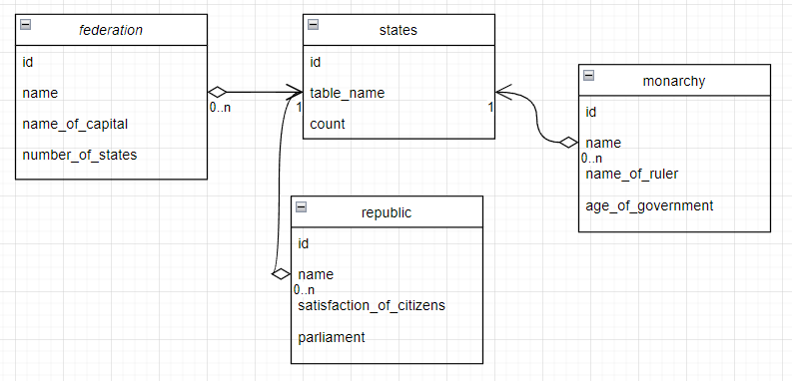

Рисунок 2.1 – Диаграмма классов БД

Таблица 2.1 – Описание таблиц БД

|  |  |  |  |  |
| --- | --- | --- | --- | --- |
| Имя таблицы | Имя атрибута | Тип | Размер | Описание |
| states | id | INTEGER | 8 байт | Идентификатор группы  Ключевое поле |
| table_name | TEXT | 256 байт | Тип государства |
| count | INTEGER | 8 байт | Количество государств в соответствующих таблицах |
| federation | id | INTEGER | 8 байт | Идентификатор студента  Ключевое поле |
| name | TEXT | 256 байт | Название федерации |
| name_of_capital | TEXT | 256 байт | Название столицы |
|  | number_of_states | INTEGER | 8 байт | Кол-во штатов |
| republic | id | INTEGER | 8 байт | Идентификатор предмета  Ключевое поле |
|  | name | TEXT | 256 байт | Название республики |
|  | satisfaction_of_citizens | TEXT | 256 байт | Удовлетворённость граждан |
|  | parliament | TEXT | 256 байт | Парламент |

Продолжение таблицы 2.1

|  |  |  |  |  |
| --- | --- | --- | --- | --- |
| monarchy | id | INTEGER | 8 байт | Идентификатор студента  Ключевое поле |
| name | TEXT | 256 байт | Название монархии |
| name_of_ruler | TEXT | 256 байт | Имя монарха |
| age_of_government | INTEGER | 8 байт | Век правления |

## SQL-запросы к БД

1. Запросы на создание таблиц базы данных

CREATE TABLE if not exists 'republic' ('id' INTEGER PRIMARY KEY AUTOINCREMENT, 'name' text, 'satisfaction_of_citizens' text, 'parliament' text )

CREATE TABLE if not exists 'monarchy' ('id' INTEGER PRIMARY KEY AUTOINCREMENT, 'name' text,'name_of_ruler' text, 'age_of_government' integer)

CREATE TABLE if not exists 'federation' ('id' INTEGER PRIMARY KEY AUTOINCREMENT, 'name' text,'name_of_capital' text, 'number_of_states' integer)

1. Запросы на добавление записей в таблицу базы данных

INSERT INTO republic(name, satisfaction_of_citizens, parliament) VALUES(?,?,?)

INSERT INTO monarchy(name, name_of_ruler, age_of_government) VALUES(?,?,?)

INSERT INTO federation(name, name_of_capital, number_of_states) VALUES(?,?,?)

1. Запросы на вывод записей из таблицы базы данных

SELECT id, name, satisfaction_of_citizens, parliament FROM republic

SELECT id, name, name_of_ruler, age_of_government FROM monarchy

SELECT id, name, name_of_capital, number_of_states FROM federation

SELECT name, satisfaction_of_citizens, parliament FROM republic WHERE id = ?

SELECT name, name_of_ruler, age_of_government FROM monarchy WHERE id = ?

SELECT name, name_of_capital, number_of_states FROM federation WHERE id = ?

1. Запрос на удаление записи из таблицы базы данных

DELETE FROM republic WHERE id = ?"

DELETE FROM monarchy WHERE id = ?

DELETE FROM federation WHERE id = ?

## 3 Проектирование графического интерфейса

На главном окне с помощью компоновщика BoxLayout должны быть размещены кнопки, нажав на которые можно будет совершить действия по названиям этих кнопок.

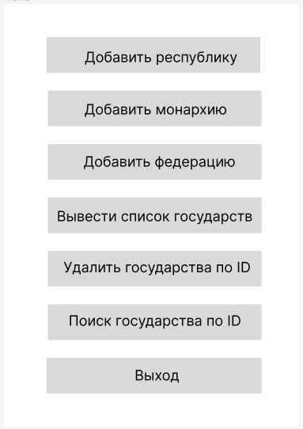

Рисунок 1 – Главное окно программы

На окне добавления республики showRepublicDialog с помощью компоновщиков GridLayout и FlowLayout должны быть размещены названия полей ввода, сами поля для ввода и кнопка добавления, в которые мы можем ввести характеристики (все кроме id, оно заполняется автоматически), требуемые для создания республики.

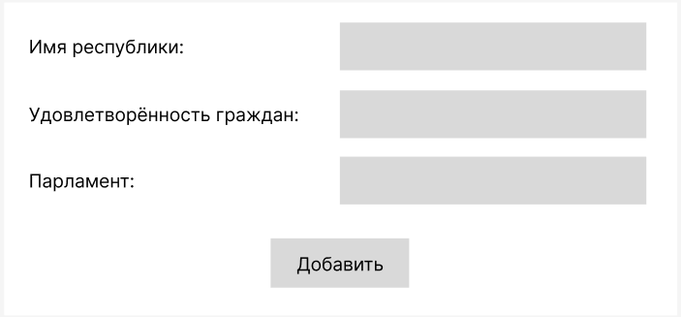

Рисунок 2 – Окно добавления республики showRepublicDialog

Поле, предназначенное для имени республики принимает только буквы, в случае если пользователь вводит цифры, выводится сообщение об ошибке «Имя республики не может содержать цифры».

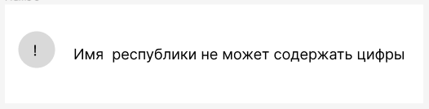

Рисунок 3 – Окно ошибки «Имя республики не может содержать цифры»

Поле, предназначенное для удовлетворённости граждан республики, принимает только буквы, в случае если пользователь вводит цифры, выводится сообщение об ошибке «Удовлетворенность граждан не может содержать цифры».

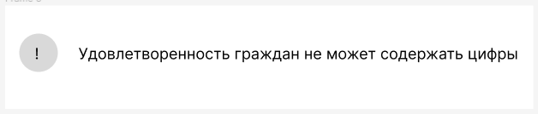

Рисунок 4 – Окно ошибки «Удовлетворенность граждан не может содержать цифры»

Поле, предназначенное для парламента республики, принимает только буквы, в случае если пользователь вводит цифры, выводится сообщение об ошибке «Парламент не может содержать цифры».

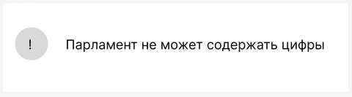

Рисунок 5 – Окно ошибки «Парламент не может содержать цифры»

На окне добавления монархии showMonarchyDialog с помощью компоновщиков GridLayout и FlowLayout должны быть размещены названия полей ввода, сами поля для ввода и кнопка добавления, в которые мы можем ввести характеристики (все кроме id, оно заполняется автоматически), требуемые для создания монархии.

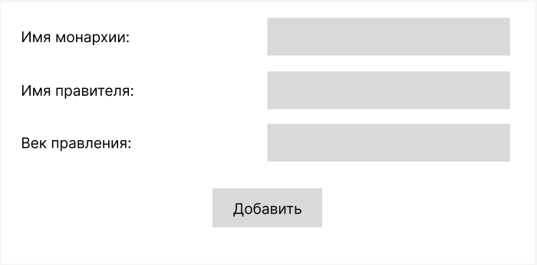

Рисунок 6 – Окно добавления монархии showMonarchyDialog

Поле, предназначенное для имени монархии принимает только буквы, в случае если пользователь вводит цифры, выводится сообщение об ошибке «Имя монархии не может содержать цифры».

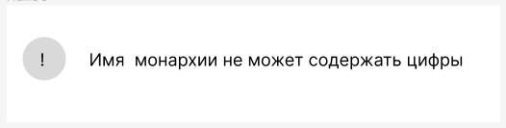

Рисунок 7 – Окно ошибки «Имя монархии не может содержать цифры»

Поле, предназначенное для имени правителя монархии, принимает только цифры, в случае если пользователь вводит буквы, выводится сообщение об ошибке «Имя правителя не может содержать цифры».

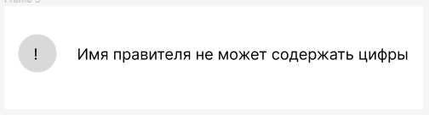

Рисунок 8 – Окно ошибки «Имя правителя не может содержать цифры»

Поле, предназначенное для века правления, принимает только цифры, в случае если пользователь вводит буквы, выводится сообщение об ошибке «Введите корректный век правления».

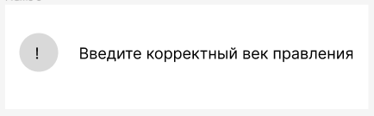

Рисунок 9 – Окно ошибки «Введите корректный век правления»

Также это поле проверяет, является ли введённое число числом из диапазона 0-21, если не является, то выводится сообщение об ошибке «Введите век правления от 0 до 21».

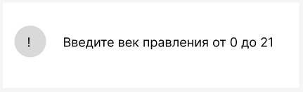

Рисунок 10 – Окно ошибки «Введите век правления от 0 до 21»

На окне добавления федерации showFederationDialog с помощью компоновщиков GridLayout и FlowLayout должны быть размещены названия полей ввода, сами поля для ввода и кнопка добавления, в которые мы можем ввести характеристики (все кроме id, оно заполняется автоматически), требуемые для создания федерации.

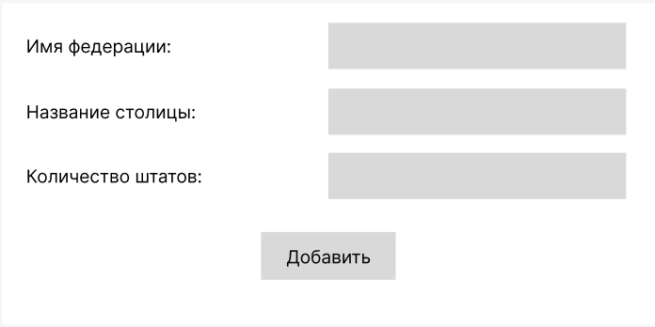

Рисунок11 – Окно добавления федерации showFederationDialog

Поле, предназначенное для имени федерации принимает только буквы, в случае если пользователь вводит цифры, выводится сообщение об ошибке «Имя федерации не может содержать цифры».

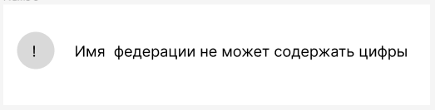

Рисунок 12 – Окно ошибки «Имя федерации не может содержать цифры»

Поле, предназначенное для столицы федерации, принимает только буквы, в случае если пользователь вводит цифры, выводится сообщение об ошибке «Столица не может содержать цифры"».

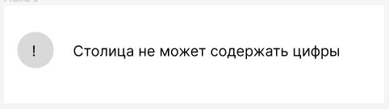

Рисунок 13 – Окно ошибки «Столица не может содержать цифры"»

Поле, предназначенное для количества штатов федерации, принимает только цифры, в случае если пользователь вводит буквы, выводится сообщение об ошибке «Количество штатов должно быть числом».

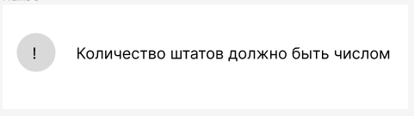

Рисунок 14 – Окно ошибки «Количество штатов должно быть числом»

На окне вывода списка государств showPrintStatesDialog с помощью компоновщика BoxLayout должно быть размещено 3 таблицы для ввода государств: республики, монархии и федерации.

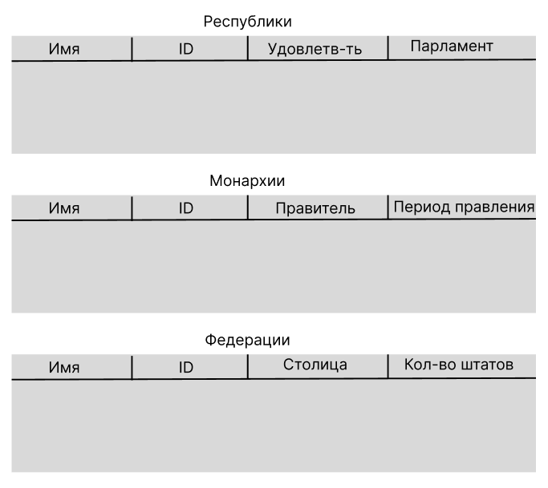

Рисунок 15 – Окно вывода списка государств showPrintStatesDialog

На окне удаления государства по ID showDeleteStateByIdDialog с помощью компоновщика FlowLayout должно быть размешены название поля, само поле ввода, кнопка удаления и строка, в которой бы показалось, удачно удалено государство или нет.

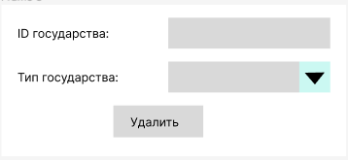

Рисунок 16 – Окно удаления государства по ID showDeleteStateByIdDialog

Если не выбрать тип государства, то появится окно “Пожалуйста выберете тип государства”.

В поле ввода ID государства нужно вводить цифры, если введём буквы, то выведется сообщение об ошибке «Пожалуйста, введите корректный числовой ID».

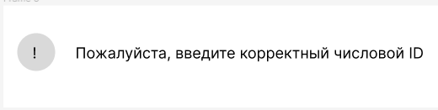

Рисунок 17 – Окно ошибки «Пожалуйста, введите корректный числовой ID»

На окне поиска государства по ID showSearchStateByIdDialog с помощью компоновщика FlowLayout должны быть размещены название поля, само поле ввода, кнопка поиска и поле, в котором бы выводилось найденное государство.

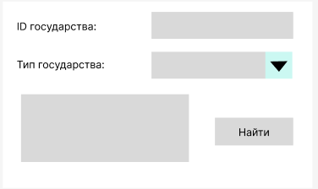

Рисунок 18 – Окно поиска государства по ID showSearchStateByIdDialog

Если не выбрать тип государства, то появится окно “Пожалуйста выберете тип государства”.

В поле ввода ID государства нужно вводить цифры, если введём буквы, то выведется сообщение об ошибке «Пожалуйста, введите корректный числовой ID».

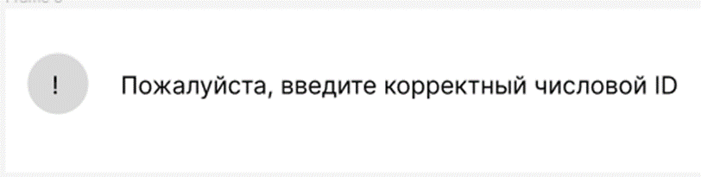

Рисунок 19 – Окно ошибки «Пожалуйста, введите корректный числовой ID»

В поле вывода, если государство найдено, показывается информация о нём, если такого государства нет, то выводится сообщение "Государство с таким ID не найдено.".

Кнопка «выход» завершает программу.

## 3 Проектирование классов

На рисунке 20 представлена UML диаграмма классов. 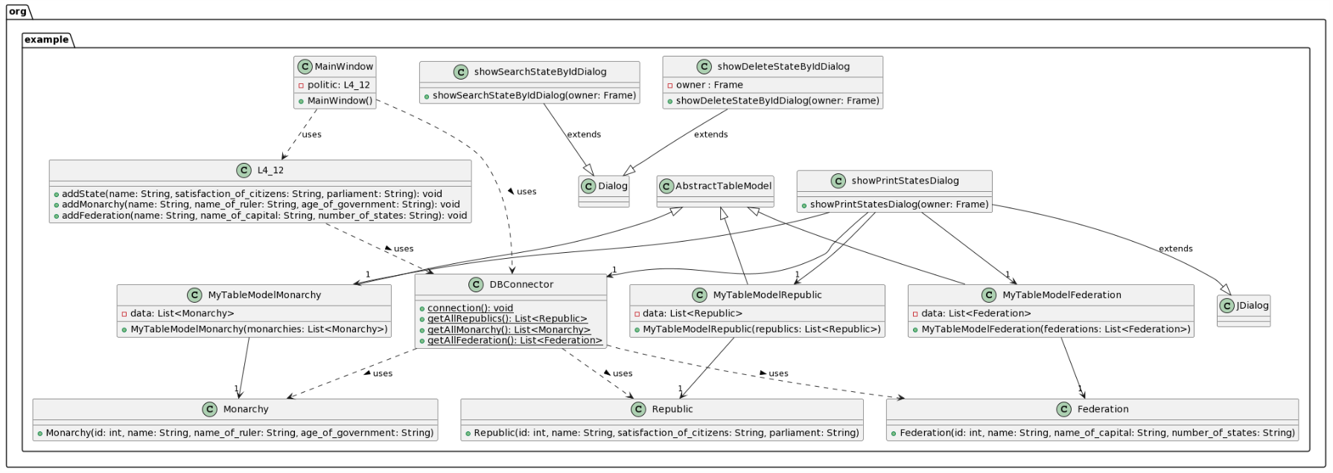

Рисунок 20 – UML диаграмма классов

1. L4_12  
     - `+addState(name: String, satisfaction_of_citizens: String, parliament: String): void` - добавляет республику.  
     - `+addMonarchy(name: String, name_of_ruler: String, age_of_government: String): void` - добавляет монархию.  
     - `+addFederation(name: String, name_of_capital: String, number_of_states: String): void` - добавляет федерацию.  
  
2. MainWindow  
   - Атрибуты:  
     - `-politic: L4_12` - объект класса L4_12 для управления политическими сущностями.  
   - Методы:  
     - `+MainWindow()` - конструктор.  
  
3. Republic  
     - Методы:  
     - `+Republic(id: int, name: String, satisfaction_of_citizens: String, parliament: String)` - конструктор.  
  
4. Monarchy  
   - Методы:  
     - `+Monarchy(id: int, name: String, name_of_ruler: String, age_of_government: String)` - конструктор.  
  
5. Federation  
   - Методы:  
     - `+Federation(id: int, name: String, name_of_capital: String, number_of_states: String)` - конструктор.  
  
6. showDeleteStateByIdDialog  
   - Атрибуты:  
     - `-owner: Frame` - ссылка на родительское окно.  
   - Методы:  
     - `+showDeleteStateByIdDialog(owner: Frame)` - показывает диалог удаления сущности по ID.  
  
7. showSearchStateByIdDialog  
   - Методы:  
     - `+showSearchStateByIdDialog(owner: Frame)` - показывает диалог поиска сущности по ID.  
  
8. MyTableModelFederation  
   - Атрибуты:  
     - `-data: List<Federation>` - список записей о федерациях.  
   - Методы:  
     - `+MyTableModelFederation(federations: List<Federation>)` - конструктор.  
  
9. MyTableModelMonarchy  
   - Атрибуты:  
     - `-data: List<Monarchy>` - список записей о монархиях.  
   - Методы:  
     - `+MyTableModelMonarchy(monarchies: List<Monarchy>)` - конструктор.  
  
10. MyTableModelRepublic  
    - Атрибуты:  
      - `-data: List<Republic>` - список записей о республиках.  
    - Методы:  
      - `+MyTableModelRepublic(republics: List<Republic>)` - конструктор.  
  
11. showPrintStatesDialog  
    - Методы:  
      - `+showPrintStatesDialog(owner: Frame)` - показывает диалог вывода информации о государствах.  
  
12. DBConnector  
    - Методы (статические):  
      - `+connection(): void` - устанавливает соединение с базой данных.  
      - `+getAllRepublics(): List<Republic>` - возвращает список всех республик.  
      - `+getAllMonarchy(): List<Monarchy>` - возвращает список всех монархий.  
      - `+getAllFederation(): List<Federation>` - возвращает список всех федераций.

## 4 Проектирование тестов

В ходе разработки было проведено тестирование программы, результаты которого представлены в табл. 1.

Таблица 1 – Тестирование программы

|  |  |  |
| --- | --- | --- |
| № | Действие | Результат действия |
| 1 | Первоначальный запуск программы | При старте программы появляется главная форма MainWindow |
| 2 | Создание республики | При нажатии на кнопку «Добавить республику» появляется форма showRepublicDialog |
| 3 | Создание монархии | При нажатии на кнопку «Добавить монархию» появляется форма showMonarchyDialog |
| 4 | Создание федерации | При нажатии на кнопку «Добавить федерацию» появляется форма showFederationDialog |
| 5 | Вывод списка государств | При нажатии на кнопку «Вывести список государств» появляется форма showPrintStatesDialog |
| 6 | Удаление государства | При нажатии на кнопку «Удалить государство по ID» появляется форма showDeleteStateByIdDialog |
| 7 | Поиск государства | При нажатии на кнопку «Поиск государства по ID» появляется форма showSearchStateByIdDialog |
| 8 | Имя республики цифра | Вывод ошибки «Имя республики не может содержать цифры» |
| 9 | Удовлетворенность граждан буква | Вывод ошибки «Удовлетворенность граждан не может содержать цифры» |
| 10 | Парламент цифра | Вывод ошибки «Парламент не может содержать цифры» |
| 11 | Столица цифра | Вывод ошибки «Столица не может содержать цифры» |
| 12 | Количество штатов буква | Вывод ошибки «Количество штатов должно быть числом» |
| 13 | Имя правителя цифра | Вывод ошибки «Имя правителя не может содержать цифры» |
| 14 | Век правления буква | Вывод ошибки «Введите корректный век правления» |
| 15 | Век правления не от 0-21 | Вывод ошибки «Введите век правления от 0 до 21» |

Продолжение таблицы 1

|  |  |  |
| --- | --- | --- |
| 16 | Не получилось удалить государство | Вывод ошибки «Государство с таким ID не найдено.» |
| 17 | Ввели в id государства букву при удалении | Вывод ошибки «Пожалуйста, введите корректный числовой ID» |
| 18 | Не получилось найти государство | Вывод ошибки «Государство с таким ID не найдено.» |
| 19 | Ввели в id государства букву при поиске | Вывод ошибки «Пожалуйста, введите корректный числовой ID» |
| 20 | Не выбрали тип государства при поиске | Вывод ошибки «Пожалуйста выберите тип государства» |
| 21 | Не выбрали тип государства при удалении | Вывод ошибки «Пожалуйста выберите тип государства» |

Результаты тестирования

На рисунках 21-41 представлены результаты тестирования программы.

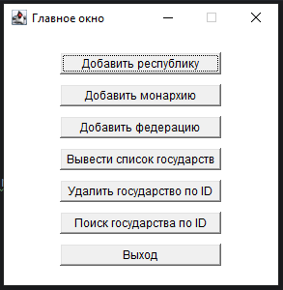

Рисунок 21 – Главная форма MainWindow (тест 1)

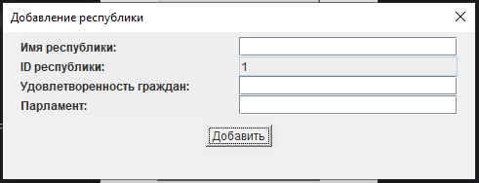

Рисунок 22 – Форма showRepublicDialog (тест 2)

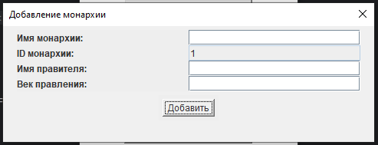

Рисунок 23 – Форма showMonarchyDialog (тест 3)

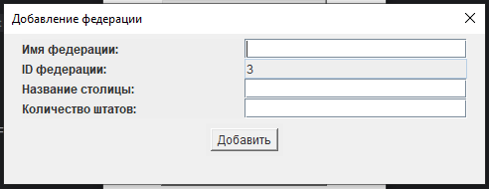

Рисунок 24 – Форма showMonarchyDialog (тест 4)

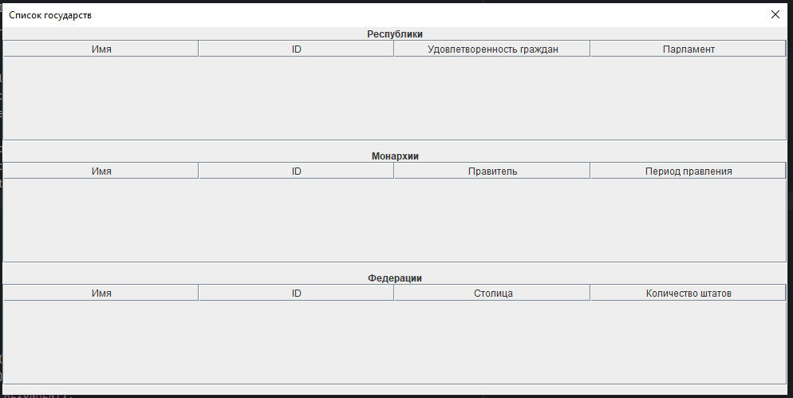

Рисунок 25 – Форма showPrintStatesDialog (тест 5)

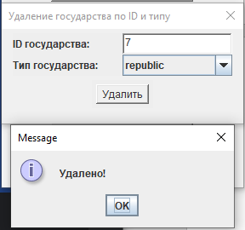

Рисунок 26 – Форма showDeleteStateByIdDialog (тест 6)

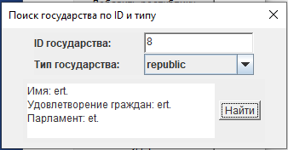

Рисунок 27 – Форма showSearchStateByIdDialog (тест 7)

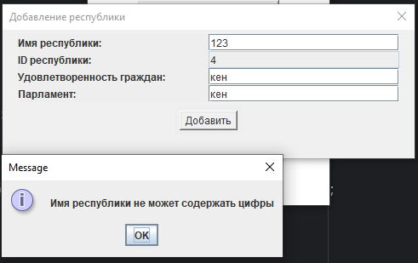

Рисунок 28 – Вывод ошибки «Имя республики не может содержать цифры» (тест 8)

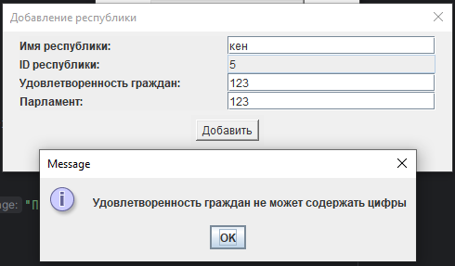

Рисунок 29 – Вывод ошибки «Удовлетворенность граждан не может содержать цифры» (тест 9)

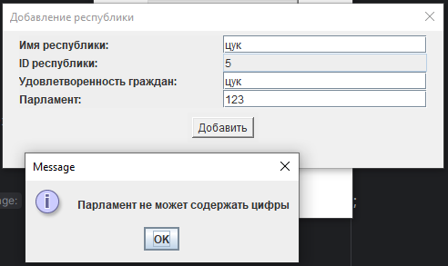

Рисунок 30 – Вывод ошибки «Парламент не может содержать цифры»

(тест 10)

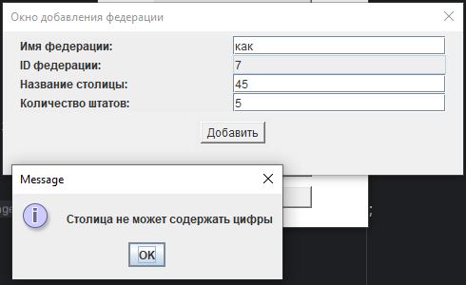

Рисунок 31 – Вывод ошибки «Столица не может содержать цифры» (тест 11)

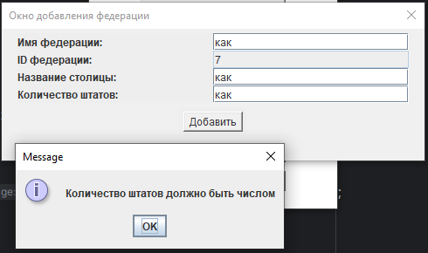

Рисунок 32 – Вывод ошибки «Количество штатов должно быть числом»

(тест 12)

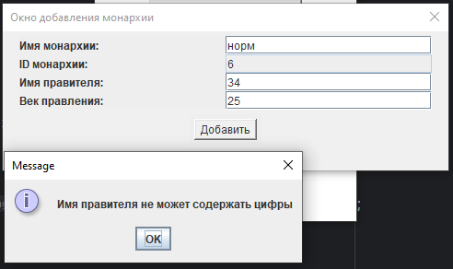

Рисунок 33 – Вывод ошибки «Имя правителя не может содержать цифры» (тест 13)

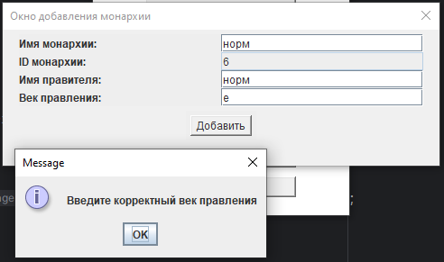

Рисунок 34 – Вывод ошибки «Введите корректный век правления» (тест 14)

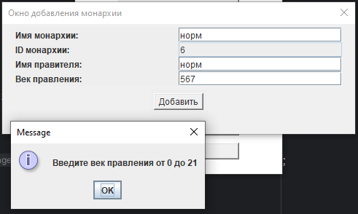

Рисунок 35 – Вывод ошибки «Введите век правления от 0 до 21» (тест 15)

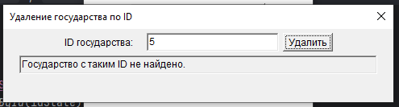

Рисунок 36 – Вывод ошибки «Государство с таким ID не найдено.» (тест 16)

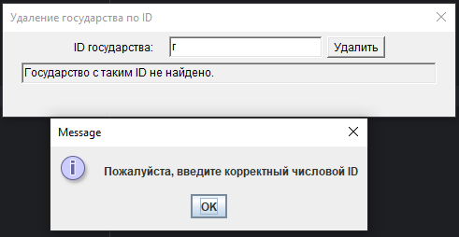

Рисунок 37 – Вывод ошибки «Пожалуйста, введите корректный числовой ID» (тест 17)

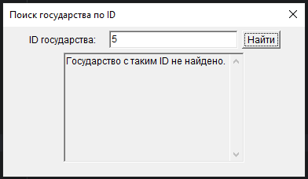

Рисунок 38 – Вывод ошибки «Государство с таким ID не найдено.» (тест 18)

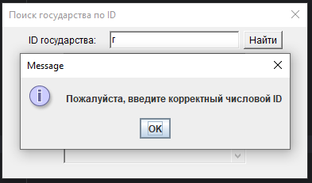

Рисунок 39 – Вывод ошибки «Пожалуйста, введите корректный числовой ID» (тест 19)

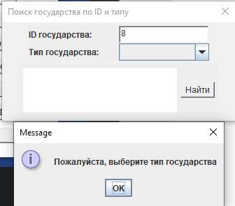

Рисунок 40 – Вывод ошибки «Пожалуйста выберите тип государства» при поиске(тест 20)

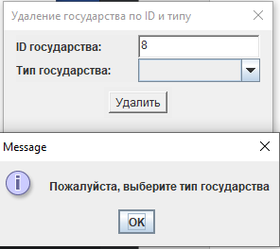

Рисунок 41 – Вывод ошибки «Пожалуйста выберите тип государства» при удалении (тест 21)